Musée d’Orsay
16 décembre 25

RDV : 14h45 sur L'Esplanade Valéry Giscard d’Estaing 75007 Paris, devant la porte B. Métro : ligne 12, station Solférino RER : ligne C, station Musée d'Orsay.

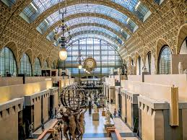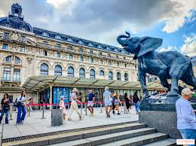

En cette fin d'année, nous vous proposons une visite guidée avec une conférencière et casque audio dans l'univers guidée des collections du M.O.
Cette visite évoque le théâtre, l’opéra, le ballet et les concerts mais aussi le bal populaire, la foire et le cirque.
Par ailleurs, le développement du chemin de fer permet aux classes privilégiées de goûter aux joies du plein-air : courses de chevaux, régates, bains de mer et déjeuners sur l’herbe.
Inscription sur le planning des activités.
Contact : Isabelle CHARTON : 06 07 28 12 42 ou i.charton@missionlocaledeparis.fr

